Главное управление МЧС России по Республике Башкортостан

Памятка по действиям
в случае возникновения лесного пожара

ЧТОБЫ ИЗБЕЖАТЬ ВОЗНИКНОВЕНИЯ ПОЖАРОВ, НЕОБХОДИМО СОБЛЮДАТЬ ПРАВИЛА ПОВЕДЕНИЯ В ЛЕСУ.
!
В пожароопасный сезон в лесу НЕДОПУСТИМО:
разводить костры, использовать мангалы, другие приспособления для приготовления пищи;
курить, бросать горящие спички, окурки, вытряхивать из курительных трубок горящую золу;
оставлять в лесу промасленный или пропитанный бензином, керосином или иными горючими веществами обтирочный материал;
заправлять топливом баки работающих двигателей внутреннего сгорания, выводить для работы технику с неисправной системой питания двигателя, а также курить или пользоваться открытым огнем вблизи машин, заправляемых топливом;
оставлять на освещенной солнцем поляне бутылки, осколки стекла, другой мусор.

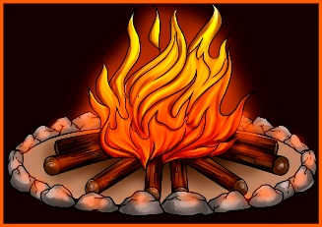
Если в конкретной местности введён особый ПРОТИВОПОЖАРНЫЙ РЕЖИМ, категорически ЗАПРЕЩАЕТСЯ посещение лесов до его отмены.

ПРИЗНАКИ ЛЕСНОГО ПОЖАРА: устойчивый запах гари, туманообразный дым, беспокойное поведение птиц, животных, насекомых, их миграции в одну сторону, ночное зарево на горизонте.

Что делать, если вы оказались в зоне лесного пожара?
Если пожар низовой или локальный, можно попытаться потушить пламя самостоятельно - сбить его, захлестывая ветками лиственных пород, заливая водой, забрасывая влажным грунтом затаптывая ногами. При тушении пожара действуйте осмотрительно, не уходите далеко от дорог и просек, не теряйте из виду других участников, поддерживайте с ними зрительную и звуковую связь.

В случае чрезвычайной ситуации звоните по единому телефону спасателей
и пожарных, с городского телефона – 01, с мобильного телефона - 101.
Единый телефон вызова экстренных служб-112.

